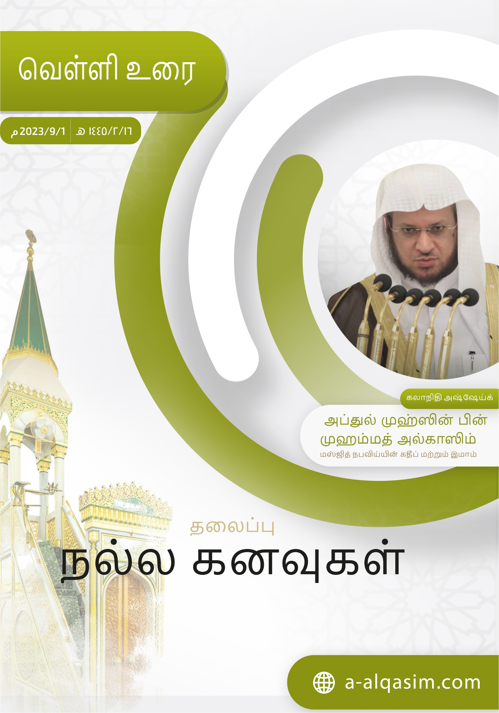

**நல்ல கனவுகள் ([1])**

إنَّ الحمدَ للَّه، نحمده ونستعينه ونستغفره، ونعوذ باللَّه من شرور أنفسنا ومن سيِّئات أعمالنا، مَنْ يَهده اللَّه فلا مُضِلَّ له، ومن يُضلِلْ فلا هاديَ له، وأشهد أن لا إله إلَّا اللَّهُ وحده لا شريك له، وأشهد أنَّ محمداً عبدُه ورسوله، صلَّى اللَّه عليه وعلى آله وأصحابه وسلَّم تسليماً كثيرا.

புகழனைத்தும் அல்லாஹ்வுக்கே. அவனைப் புகழ்கின்றோம், அவனிடம் உதவிதேடுகின்றோம், மேலும் அவனிடம் பாவமண்ணிப்பும் தேடுகின்றோம். அல்லாஹ்விடம் எமது கெடுதிகளிலிருந்தும், எமது கெட்ட செயல்களிலிருந்தும் பாதுகாப்புத் தேடுகின்றோம். மேலும் அல்லாஹ் தனித்தவன், இனைதுனையற்றவன் என்றும், முஹம்மத் (ஸல்லல்லாஹ{அலைஹி வஸல்லம்) அவர்கள் அல்லாஹ்வின் தூதர் என்றும் அடியார் என்றும் சாட்சிபகர்கின்றேன்.

அல்லாஹ், அவர்கள் மீதும் அவர்களின் தோழர்கள் மற்றும் அவர்களின் உறவினர்கள் மீதும் அதிகமாக ஸலாத்தும் ஸலாமும் சொல்லியருள்வானாக.

அல்லாஹ்வின் அடியார்களே! அல்லாஹ்வை உரியமுறையில் பயந்துகொள்ளுங்கள், இரகசிய மற்றும் பரகசிய நிலையிலும் அவனது கண்கானிப்பின் கீழ் இருங்கள்.

முஸ்லிம்களே,

அல்லாஹ் அவனது அடியார்கள் மீது வெளிப்படையான மற்றும் மறைமுகமான அருள்களை சொரிந்துள்ளான். அல்லாஹ் ஒரு காரணத்திற்காக மறைவானவற்றின் அறிவை அவனது படைப்பினங்களுக்கு மறைத்தான், ஆகவே அல்லாஹ்வும் அவனது தூதரும் அறிவித்த மறைவான அறிவு மாத்திரமே படைப்பினங்களிடம் உண்டு:

{ﳄ ﳅ ﳆ ﳇ ﳈ ﳉ ﳊ *  
ﳌ ﳍ ﳎ ﳏ ﳐ ﳑ ﳒ ﳓ ﳔ ﳕ ﳖ ﳗ ﳘ}

72:26. “(அவன் தான்) மறைவானாவற்றை அறிந்தவன்; எனவே, தான் மறைத்திருப்பவற்றை அவன் எவருக்கும் வெளியாக்கமாட்டான்.

72:27. “தான் பொருந்திக் கொண்ட தூதருக்குத் தவிர - எனவே அவருக்கு முன்னும், அவருக்குப் பின்னும் பாதுகாவலர்க(ளான மலக்குக)ளை நிச்சயமாக நடத்தாட்டுகிறான்.

என்று அல்லாஹ் கூறுகின்றான்.

அல்லாஹ், தனது அடியார்களில் நாடியவர்களுக்கு, அவர்களது கனவுகளில் மறைவானவற்றில் சில விடயங்களை அறிந்து கொள்வதற்காக ஒரு பகுதியை எஞ்ச வைத்திருப்பது, மிகப் பிரமாண்டமான ஓர் ஆச்சரியமும், அவனது மறைமுகமான அருளுமாகும்.

«لَمْ يَبْقَ مِنَ النُّبُوَّةِ إِلَّا المُبَشِّرَاتُ، قَالُوا: وَمَا المُبَشِّرَاتُ؟ قَالَ: الرُّؤْيَا الصَّالِحَةُ»

"நபித்துவத்தில் நன்மாராயம் கூறக்கூடியவற்றைத் தவிர வேறு ஒன்றும் எஞ்சாது" என நபி (ஸல்லல்லாஹு அலைஹி வஸல்லம்) அவர்கள் கூறியதற்கு: "நன்மாராயம் கூறக்கூடியவை என்றால் என்ன?" என்று கேட்டனர், அதற்கு நபி அவர்கள்: "நல்ல கனவுகள்" என்று கூறினார்கள். (ஆதாரம்: புஹாரி)

அதில் ஒரு முஃமினின் ஈமானை கூட்டக்கூடிய அல்லாஹ்வின் நுணுக்கமான அறிவு இருக்கின்றது; அவை அவனுக்கு இறந்தகால நிகழ் காலம் மற்றும் எதிர்கால விடயங்களை அறிவித்துக் கொடுப்பதனால் அவனுக்கு சாஸ்திர காரர்களின் பொய்யை நம்ப வேண்டிய தேவை ஏற்படுவதில்லை. அந்த அடிப்படையில் அதில் நன்மைக்கான தூண்டுதலும், தீமைக்கு எதிரான எச்சரிக்கையும் காணப்படுகின்றது.

மார்க்கத்தில் கனவுகளுக்கு என்று ஒரு பெரிய இடம் உண்டு, நபிமார்களுக்கு ஏற்பட்ட மிகக் கஷ்டமான நிலைமைகளில் அவற்றை கொண்டு அவர்கள் உறுதிப்படுத்தப்பட்டார், அவை நபிமார்களுக்கான வஹியுமாகும், இப்ராஹீம் (அலைஹிஸ்ஸலாம்) அவர்கள் இஸ்மாயில் (அலைஹிஸ்ஸலாம்) அவர்களை பார்த்து:

{ﳍ ﳎ ﳏ ﳐ ﳑ ﳒ ﳓ}

37:102 “என்னருமை மகனே! நான் உன்னை அறுத்து பலியிடுவதாக நிச்சயமாகக் கனவு கண்டேன்.”என்று கூறினார்கள். இப்ராஹீம் (அலைஹிஸ்ஸலாம்) அவர்கள் தனது இறைவனின் கட்டளைக்கு அடிபணிந்து, குறித்த கனவை உண்மைப்படுத்தியதனால் அல்லாஹ் அவரது அந்தஸ்தை உயர்த்தினான், இன்னும் காலாகாலமாக அவரது நற்பேறை நிலைபெறச் செய்தான்:

{ﱝ ﱞ ﱟ ﱠ * ﱢ ﱣ ﱤ * ﱦ ﱧ ﱨ}

37:108. இன்னும் அவருக்காகப் பிற்காலத்தவருக்கு (ஒரு ஞாபகார்த்தத்தை) விட்டு வைத்தோம்:

37:109. “ஸலாமுன் அலா இப்ராஹீம்” (இப்ராஹீம் மீது ஸலாம் உண்டாவதாக)!

37:110. இவ்வாறே, நன்மை செய்வோருக்கு, நாம் கூலி கொடுக்கிறோம். என்று அல்லாஹ் கூறுகின்றான்.

யூஸுப் (அலைஹிஸ்ஸலாம்) அவர்களின் வாழ்க்கை கனவிலேயே ஆரம்பமானது:

{ﲵ ﲶ ﲷ ﲸ ﲹ ﲺ ﲻ ﲼ ﲽ ﲾ ﲿ}

12:4. “என் அருமைத் தந்தையே! பதினோரு நட்சத்திரங்களும், சூரியனும், சந்திரனும் - (இவை யாவும்) எனக்குச் சிரம் பணிவதை மெய்யாகவே (கனவில்) நான் கண்டேன்”

அது இனிதே நிறைவேறியது

{ﱺ ﱻ ﱼ ﱽ ﱾ ﱿ ﲀﲁ }

12:100. இன்னும், அவர் தம் தாய் தந்தையரை அரியாசனத்தின் மீது உயர்த்தி (அமர்த்தி)னார்; அவர்கள் (எல்லோரும்) அவருக்கு (மரியாதை செலுத்தியவர்களாகச்) சிரம் பணிந்து வீழ்ந்தனர் என்று அல்லாஹ் கூறுகின்றான்.

இந்த சமூகத்திற்கான நன்மையும் எழுச்சியும் கனவின் மூலமாகவே ஆரம்பித்தது, "ரஸூலுல்லாஹ் (ஸல்லல்லாஹு அலைஹி வஸல்லம்) அவர்களுக்கான வஹி, ஆரம்பமாக தூக்கத்தில் உண்மையான கனவின் மூலமாகவே ஆரம்பிக்கப்பட்டது, அவர் எந்த கனவை கண்டாலும், அது பகலைப் போன்று தெளிவாக நடந்தேறியது" என ஆயிஷா (ரழியல்லாஹு அன்ஹா) அவர்கள் கூறினார்கள். (ஆதாரம்: புகாரி, முஸ்லிம்)

பத்ரி யுத்தத்தின் போது அல்லாஹ் நபி (ஸல்லல்லாஹு அலைஹி வஸல்லம்) அவர்களுக்கு வெற்றியை கனவில் காண்பித்தான், அதை அவர்கள், அவர்களது தோழர்களுக்கும் அறிவித்தார்கள்; அதன் மூலமாக அவர்கள் உள அளவில் வலிமை பெற்று, எதிரிகளுடன் துணிந்து போரிட்டனர்:

{ﲋ ﲌ ﲍ ﲎ ﲏ ﲐﲑ ﲒ ﲓ ﲔ ﲕ ﲖ ﲗ ﲘ   
ﲙ ﲚ ﲛﲜ }

8:43. (நபியே!) உம் கனவில் அவர்களை(த் தொகையில்) உமக்குக் குறைவாகக் காண்பித்ததையும், அவர்களை உமக்கு அதிகமாகக் காண்பித்திருந்தால், நீங்கள் தைரியம் இழந்து (போர் நடத்தும்) காரியத்தில் நீங்கள் (ஒருவருக்கொருவர் பிணங்கித்)தர்க்கம் செய்து கொண்டிருந்திருப்பீர்கள் என்பதையும் நினைவு கூறுவீராக! எனினும் (அப்படி நடந்துவிடாமல் உங்களை) அல்லாஹ் காப்பாற்றினான். என்று அல்லாஹ் கூறுகின்றான்.

நபி (ஸல்லல்லாஹு அலைஹி வஸல்லம்) அவர்கள் மதீனாவில் இருந்த போது, மக்கா வெற்றி கனவில் அறிவிக்கப்பட்டது:

{ﲠ ﲡ ﲢ ﲣ ﲤ ﲥﲦ ﲧ ﲨ ﲩ ﲪ ﲫ ﲬ ﲭ ﲮ ﲯ ﲰ ﲱ ﲲﲳ}

48:27. நிச்சயமாக அல்லாஹ் தன் தூதருக்கு (அவர் கண்ட) கனவை உண்மையாக்கி விட்டான்; அல்லாஹ் விரும்பினால், நிச்சயமாக நீங்கள் மஸ்ஜிதுல் ஹராமில் அச்சந்தீர்ந்தவர்களாகவும், உங்களுடைய தலைகளைச் சிரைத்துக் கொண்டவர்களாகவும்;, (உரோமம்) கத்தரித்துக் கொண்டவர்களாகவும் நுழைவீர்கள் (அப்போதும் எவருக்கும்) நீங்கள் பயப்பட மாட்டீர்கள், என்று அல்லாஹ் கூறுகின்றான், ஒரு வருடத்தின் அல்லாஹ் அதன் வெற்றியை கொடுத்தான்.

நபி ஸல்லல்லாஹு அலைஹி வஸல்லம் அவர்கள் ஏதாவது ஒரு கனவு கண்டால் அதை அவரது தோழர்களுக்கு அறிவிக்கக் கூடியவர்களாக இருந்தார்கள், ஸுப்ஹ் தொழுகைக்குப் பிறகு தனது தோழர்களை முன்னோக்கி: "நேற்று இரவு உங்களில் யாராவது கனவு கண்டீர்களா?" என்று கேட்கக்கூடியவர்களாக இருந்தார்கள். (ஆதாரம்: புஹாரி, முஸ்லிம்)

அப்துல்லாஹ் பின் ஸய்த் (ரழியல்லாஹு அன்ஹு) அவர்கள் கண்ட கனவை ஏற்றே நபி (ஸல்லல்லாஹு அலைஹி வஸல்லம்) அவர்கள் அதானை உருவாக்கினார்கள்: "விடிந்த போது, நான் நபி (ஸல்லல்லாஹு அலைஹி வஸல்லம்) அவர்களிடம் வந்து, நான் கண்டதை அவருக்கு அறிவித்தேன், அதற்கு அவர்கள்: (இன்ஷா அல்லாஹ், அது உண்மையான கனவாகும், பிலாலுடன் சென்று, அவருக்கு நீங்கள் கண்டதை சொல்லிக் கொடுங்கள், அவர் அதை வைத்து அதான் சொல்லட்டும்) என்று கூறினார்கள். (ஆதாரம்: அஹ்மத்) "சஹாபாக்கள் தாபிஈங்கள் மற்றும் அவர்களுக்குப் பின் வந்த அஹ்லுஸ்ஸுன்னா வல்ஜமாஆவைச் சேர்ந்த உலமாக்கள் அனைவரும் அவற்றை நம்பலாம் என்பதில் ஏகோபித்துள்ளனர்" என இமாம் இப்னு அப்தில் பர் (ரஹிமஹுல்லாஹ்) அவர்கள் கூறினார்கள்.

கனவில் மூன்று வகைகள் உள்ளன: அவற்றில் ஒன்று உண்மையானது, அது கட்டாயமாக நிகழும். அடுத்த இரண்டும், சைத்தானிடமிருந்து வரக்கூடியதாக அல்லது வெறும் கனவாக இருக்கும்.

«الرُّؤْيَا ثَلَاثَةٌ: فَرُؤْيَاالصَّالِحَةِ بُشْرَى مِنَ اللَّهِ، وَرُؤْيَا تَحْزِينٌ مِنَ الشَّيْطَانِ،   
وَرُؤْيَا مِمَّا يُحَدِّثُ المَرْءُ نَفْسَهُ»

"கனவு மூன்று வகையானவை: நல்ல கனவுகள் அல்லாஹ்விடமிருந்து வரக்கூடிய நற்செய்திகளாகும், இன்னும் சில கனவுகள் ஷைத்தானிடமிருந்து வரக்கூடியவை, இன்னும் சில கனவுகள் மனிதன் அடிக்கடி சிந்திக்க கூடியவை" என நபி (ஸல்லல்லாஹு அலைஹி வஸல்லம்) அவர்கள் கூறினார்கள். (ஆதாரம்: முஸ்லிம்)

நல்ல கனவின் மூலமாக மூஃமின்கள் மகிழ்ச்சியுறுவார்கள், தற்பெருமை கொள்ள மாட்டார்கள், அது நபித்துவத்தின் ஒரு பகுதியாகும்:

«رُؤْيَا المُؤْمِنِ جُزْءٌ مِنْ سِتَّةٍ وَأَرْبَعِينَ جُزْءاً مِنَ النُّبُوَّةِ»

"ஒரு முஃமினின் கனவு, நபித்துவத்தின் 46 பகுதிகளில் ஒன்றாகும்" என நபி (ஸல்லல்லாஹு அலைஹி வஸல்லம்) அவர்கள் கூறினார்கள். (ஆதாரம்: புஹாரி முஸ்லிம்) நபித்துவத்தின் பின் எஞ்சியுள்ள நன்மாராயம் கூறக்கூடியவை அதுவே, நபி ஸல்லல்லாஹு அலைஹி வஸல்லம் அவர்களிடம்:

{ﱑ ﱒ ﱓ ﱔ ﱕ ﱖ ﱗﱘ}

10:64. அவர்களுக்கு இவ்வுலக வாழ்க்கையிலும், மறுமையிலும் நன்மாராயமுண்டு

என்ற வசனத்தை பற்றி கேட்கப்பட்ட போது: "அவை ஒரு முஸ்லிம் காணக்கூடிய அல்லது அவனுக்கு காட்டப்படக் கூடிய நல்ல கனவுகளாகும்" என்று கூறினார்கள். (ஆதாரம்: அஹ்மத்)

நல்ல கனவுகள் நபித்துவத்தின் ஒரு பகுதியாகும், நபித்துவம் வஹ்யாகும், ஆகவே கனவு விடயத்தில் பொய் கூறுகின்றவன், தான் காணாததைக் கண்டதாகக் கூறி அல்லாஹ்வின் மீது பொய் கூறுகின்றான், "காணாததை கண்டதாக காட்டுவது, பொய்களில் மிகப்பெரும் பொய்யாகும்" என நபி (ஸல்லல்லாஹு அலைஹி வஸல்லம்) அவர்கள் கூறினார்கள் (ஆதாரம்: புஹாரி), அப்படியானவர்கள் மறுமை நாளில், வேதனையை மிகைப்படுத்துவதற்காக சக்தி பெறாததை செய்யும் படி ஏவப்படுவார்கள்: "தான் காணாத கனவை கண்டதாக கூறுகின்றவன், இரண்டு முடிகளுக்கு இடையில் முடிச்சுந் போடும் படி ஏவப்படுவான், அதை அவனால் செய்ய முடியாது" என்ன நபி (ஸல்லல்லாஹு அலைஹி வஸல்லம்) அவர்கள் கூறினார்கள் (ஆதாரம்: புஹரி)

கனவுகள் நல்லவர்களுடன் தொடர்பு பட்டாலும், அது அடுத்தவர்களுக்கும் நிகழும் வாய்ப்பு உள்ளது; யூசுப் (அலைஹிஸ்ஸலாம்) அவர்கள், அவரது சிறைச்சாலை இரு நண்பர்களினதும் கனவுகளுக்கு விளக்கம் கொடுத்தார்கள், அவை நிகழ்ந்தன. காஃபிரான மன்னரின் ஏழு மாடுகளின் கனவுக்கு விளக்கம் கொடுத்தார்கள், அதுவும் நிகழ்ந்தது, அதற்கு இமாம் புகாரி ரஹிமஹுல்லாஹ் அவர்கள்: "இணை வைக்கக்கூடிய, கெட்ட, சிறைவாசிகளின் கணவுடன் தொடர்பு பட்ட பாடம்" என்று தலைப்பிட்டுள்ளார், "சில வேலைகளில் காபிர்களின் கனவும் உண்மையாகும், ஆனால் அது நபித்துவத்தின் ஒரு பகுதியாகவோ அல்லது நன்மாராயம் கூறக்கூடியவையாகவோ இருக்காது, ஆனாலும் அது அவருக்கும் அடுத்தவர்களுக்குமான எச்சரிக்கையாகவும் உபதேசமாகவும் இருக்கும்" என இமாம் இப்னு ஹஸ்ம் (ரஹிமஹுல்லாஹ்) அவர்கள் கூறினார்கள்.

பகல் கனவும் இரவு கனவை போன்று உண்மையானதே, ஒரு முறை நபி (ஸல்லல்லாஹு அலைஹி வஸல்லம்) அவர்கள், உம்மு ஹராம் பின்த் மில்ஹான் (ரழியல்லாஹு அன்ஹு) அவர்களது வீட்டில் பகல் நேரம் தூங்கினார்கள், அப்போது ஒரு கனவு கண்டு அதை அவர்களுக்குக் கூறினார்கள். (ஆதாரம்: புஹாரி முஸ்லிம்)

ஒருவர் ஒரு நல்ல கனவு கண்டால் அவர் அதற்காக அல்லாஹ்வை புகழ்ந்து, அது நடப்பது எதிர்பார்க்க வேண்டும், அவர் விரும்பியவருக்கு அதை அறிவிக்கவும் அனுமதி உண்டு. சூழ்ச்சி செய்யக்கூடிய பொறாமையாளர்களுக்கு அவர் கண்டதைக் கூறக்கூடாது, யாகூப் (அலைஹிஸ்ஸலாம்) அவர்கள்:

{ﱁ ﱂ ﱃ ﱄ ﱅ ﱆ ﱇ ﱈ ﱉ ﱊﱋ}

12:5. “என் அருமை மகனே! உமது கனவை உன் சகோதரர்களிடம் சொல்லிக் காட்ட வேண்டாம்; (அவ்வாறு செய்தால்) அவர்கள், உனக்கு(த் தீங்கிழைக்க) சதி செய்வார்கள்

என்று கூறினார்கள்.

கெட்ட கனவைக் காண்கின்றவர், அதன் கெடுதியிலிருந்தும், ஷைத்தானின் கெடுதியிலிருந்தும் அல்லாஹ்வைக் கொண்டு பாதுகாப்பு தேடி, இடப்பக்கமாக மூன்று முறை துப்பி, நிலை மாறித் தூங்குவதும், ஒருவருக்கும் அதை பற்றி கூறாமலிருப்பதும், எழுந்து தொழுவது சுன்னத்தாகும், "ஹதீஸ்களின் அடிப்படையில், மேற் குறிப்பிடப்பட்டவற்றில் சிலதை செய்தாலும், அல்லாஹ்வின் உதவியால் அத்தீங்கு நீங்கிவிடும்" என இமாம் நவவி (ரஹிமஹுல்லாஹ்) அவர்கள் கூறினார்கள்

கனவுக்கு விளக்கம் கொடுப்பது நபிமார்களுக்கும் ஈமான் தாரிகளுக்கும் வழங்கப்பட்டுள்ள அறிவாகும், அது, திறனும் முயற்சியும் கலந்த ஒரு வகையான அரிதான அறிவாகும், அது அல்லாஹ், தான் நாடியவர்களுக்கு வழங்கும் ஓர் அருளாகும், அல்லாஹ் யூஸுப் (அலைஹிஸ்ஸலாம்) அவர்களைப் பற்றி:

{ﲵ ﲶ ﲷ ﲸﲹ}

12:21. இன்னும் நாம் அவருக்குக் கனவுகளுக்குப் பலன் கூறுவதையும் கற்றுக் கொடுத்தோம். என்று கூறுகின்றான்.

கனவுக்கு விளக்கம் கொடுப்பது ஒரு வகை மார்க்க தீர்ப்பு (பத்வா) வழங்குவதாகும்; ஆகவே அறிவின்றி அதில் ஈடுபாடு காட்டுவது அனுமதிக்கப்படாததாகும், யூஸுப் (அலைஹிஸ்ஸலாம்) அவர்கள், அவ்விரு வாலிபர்களுக்கும்:

{ﲛ ﲜ ﲝ ﲞ ﲟ}

12:41. நீங்களிருவரும் விளக்கம் கோரிய காரியம் (கனவின் பலன்) விதிக்கப்பட்டுவிட்டது” (என்று யூஸுஃப் கூறினார்). என்று கூறினார்கள், அந்த மன்னரும்:

{ﳆ ﳇ ﳈ}

12:43. என்னுடைய (இக்)கனவின் பலனை எனக்கு அறிவியுங்கள்”

என்று கேட்டார், அவ்வாலிபன் யூஸுப் (அலைஹிஸ்ஸலாம்) அவர்களிடம்:

{ ﱚ ﱛ ﱜ ﱝ }

12:46 ஏழு கொழுத்த பசுக்கள், கனவுக்குப் பலன் என்ன என்பதை) எனக்கு அறிவிப்பீராக

என்று கூறினார்.

கனவுக்கு விளக்கம் கூறுவது ஒப்புவமை, உதாரணம், புலப்படாத ஒன்றை புலப்படக் கூடிய ஒன்றுடன் இணைத்துப் பார்த்தல் போன்ற அடிப்படைகளில் தங்கிக்யுள்ளது. "அல்குர்ஆனில் குறிப்பிடப்பட்டுள்ள உதாரணங்கள் அனைத்தும், ஆதாரம் காட்டும் திறனுள்ளவர்களுக்கு, கனவுக்கு விளக்கம் சொல்வதற்கான அடிப்படைகளாகும். அவ்வாறே அல்குர்ஆனை விளங்கியவர்களும் கனவுகளுக்கு நல்ல முறையில் விளக்கம் கூற முடியும், கனவில் சரியான விளக்கங்களுக்கான அடிப்படைகள் அல்குர்ஆனிலிருந்தே எடுக்கப்பட்டுள்ளன." என இமாம் இப்னுல் கய்யிம் (ரஹிமஹுல்லாஹ்) அவர்கள் கூறுகின்றார்கள்.

கனவுக்கு விளக்கம் தெரிந்து கொள்ள விரும்புகின்றவர்கள், அதற்கு விளக்கம் சொல்ல தெரிந்தவரையே நாட வேண்டும், கனவுக்கு விளக்கம் சொல்ல முன் வருகின்ற எல்லோருக்குமோ அல்லது கனவுக்கு விளக்கம் சொல்லும் புத்தகங்களை வைத்தோ அதற்கான சரியான விளக்கத்தைப் பெற்றுக்கொள்ள முடியாது; ஏனெனில் கனவுகளுக்கான விளக்கங்கள் இடத்தையும், காலத்தையும், கனவு கண்டவரையும் வைத்து வித்தியாசப்படும், இமாம் மாலிக் (ரஹிமஹுல்லாஹ்) அவர்களிடம்: "எல்லோருக்கும் கனவுக்கு விளக்கம் கொடுக்க முடியுமா?" என வினவப்பட்ட போது: "நபித்துவத்துடன் விளையாடலாமா?!" எனக் கேட்டு ஆச்சரியப்பட்டார்கள்.

அல்லாஹ், யாருக்கு கனவுக்கு நல்ல விளக்கம் கொடுக்கும் திறனை கொடுத்திருக்கின்றானோ அவர் அல்லாஹ்வை பயந்து, முகஸ்துதி மற்றும் பிரபல்யமடைய வேண்டும் என்ற ஆர்வத்திலிருந்து தூரமாகட்டும், அல்லாஹ்வின் உதவியையும் அருளையும் கேட்கட்டும், தற்பெருமையில் எச்சரிக்கையாக இருக்கட்டும்; ஏனெனில் அது அருள்களை அழித்துவிடும், இந்த அருளுக்காக அவர் அல்லாஹ்வை புகழட்டும், யூஸுப் (அலைஹிஸ்ஸலாம்) அவர்கள், அவருக்கு கொடுக்கப்பட்டிருந்த கனவுக்கு விளக்கம் கூறும் அல்லாஹ்வின் அருளுக்கு நன்றி கூறியவர்களாக, பின்வருமாறு பிரார்த்தித்தார்கள்:

{ﲮ ﲯ ﲰ ﲱ ﲲ ﲳ ﲴ ﲵ ﲶﲷ}

12:101. “என் இறைவனே! நிச்சயமாக நீ எனக்கு அரசாட்சியைத் தந்து, கனவுகளின் விளக்கங்களையும் எனக்கு கற்றுத்தந்தாய்

மார்க்கத் தீர்ப்பு வழங்குபவரும், கனவுக்கு விளக்கம் கூறக்கூடியவரும், வைத்தியரும், அடுத்தவர்கள் அறியாத, மனிதர்களின் இரகசியங்களையும் மறைவானவற்றையும் அறிகின்றனர், ஆகவே வெளிப்படுத்த கூடாத விடயங்களை மறைப்பது அவர்களின் மீது கடமையாகும்.

நல்ல கனவுகள், அவற்றிற்கு விளக்கம் கொடுக்கப்பட்டாலும் சரி விளக்கம் கொடுக்கப்படா விட்டாலும் சரி நிகழ்ந்தே தீரும், யூஸுப் (அலைஹிஸ்ஸலாம்) அவர்கள், அவரது கனவை யஃகூப் (அலைஹிஸ்ஸலாம்) அவர்களிடம் கூறியபோது:

{ﱃ ﱄ ﱅ}

12:5. உமது கனவை உன் சகோதரர்களிடம் சொல்லிக் காட்ட வேண்டாம்

என்று கூறினார்கள், அதற்கு விளக்கம் கூறவில்லை. ஆனாலும் நிகழ்ந்தது. கனவுக்கு விளக்கம் கூறுபவர், கனவின் அர்த்தத்தையே கூறுகன்றார், அது சிலவேளை சரியாகலாம், இன்னும் சில வேளை பிழையாகலாம். ஒருமுறை அபூபக்கர் (ரழியல்லாஹு அன்ஹு) அவர்கள், கனவுக்கு விளக்கம் கூறிய போது, நபி (ஸல்லல்லாஹு அலைஹி வஸல்லம்) அவர்கள்:

«أَصَبْتَ بَعْضاً وَأَخْطَأْتَ بَعْضاً»

"சிலதுக்கு சரியான விளக்கத்தைக் கூறினீர்கள், இன்னும் சிலதில் பிழைத்து விட்டீர்கள்" என்று கூறினார்கள். (ஆதாரம்: புஹாரி, முஸ்லிம்). கனவு நிகழும் காலத்தைப் பொறுத்த வரையில், அது சிலவேளை உடனடியாக நிகழும், இன்னும் சில வேலை குறைவாக அல்லது அதிகமாகத் தாமதமாகி நிகழவும் வாய்ப்பு உண்டு, அப்துல்லாஹ் பின் ஷத்தாத் (ரஹிமஹுல்லாஹ்) அவர்கள்: "யூஸுப் (அலைஹிஸ்ஸலாம்) அவர்களின் கனவு, 40 வருடங்களுக்குப் பின் நிகழ்ந்தது, இதுவே ஒரு கனவு நிகழ்வதற்கான ஆக நீண்ட காலமாகும்" என்று கூறினார்கள், ஒரு முஸ்லிம், அல்லாஹ் அவனுக்கு விதித்தது நல்லது என்று கருத வேண்டும், அது உடனடியாக நடந்தாலும் சரி, தாமதித்தாலும் சரியே.

முஸ்லிம்களே,

நபித்துவமும் அதன் தாக்கங்களும் காலம் நீண்ட போதும், அல்லாஹ், விசுவாசிகளுக்கு அதற்கு பகரமாகக் கனவுகளை கொண்டு வந்தான். "மறுமை நெருங்கி விட்டால், விசுவாசியின் கனவு பொய்யாகாது" என நபி (ஸல்லல்லாஹு அலைஹி வஸல்லம்) அவர்கள் கூறினார்கள். (ஆதாரம்: புஹாரி முஸ்லிம்) நபித்துவத்தின் காலத்தில், அதன் சக்தியுடன் கனவின் தேவை இருக்கவில்லை.

மனிதர்களில், நனவில் உண்மை பேசுகின்றவர்களே, கனவு விடயத்திலும் உண்மையானவர்கள், "உங்களில் உண்மை பேசக்கூடியவர்களே, கனவிலும் உண்மையானவர்கள்" என நபி (ஸல்லல்லாஹு அலைஹி வஸல்லம்) அவர்கள் கூறினார்கள். (ஆதாரம்: முஸ்லிம்). (அதாவது: அவர்களின் கனவும் உண்மையானது), இப்னு ஹஜர் (ரஹிமஹுல்லாஹ்) அவர்கள்: "நனவில் யாருடைய நிலைமை உண்மையானதாக உள்ளதோ, அவரது கனவிலும் அதே நிலைமை இருக்கும், அவர் உண்மையானதையே காண்பார், பொய்யரையும் ஒரு நிலையில் இல்லாதவரையும் பொருத்தவரையில், அவரது உள்ளம் பழுதடைந்து, இருளடைந்து விடும், அவர் வெறும் பொய் கனவுகளையே காண்பார்". என்று கூறினார்கள்.

பேச்சில் உண்மையைப் பேணி, இறையச்சத்தை கடைபிடியுங்கள் ஈருலக வெற்றியையும் பெறுவீர்கள்.

أعوذ بالله من الشيطان الرجيم

{ﱺ ﱻ ﱼ ﱽ ﱾ ﱿ ﲀﲁ ﲂ ﲃ ﲄ ﲅ ﲆ ﲇ ﲈ ﲉ ﲊ ﲋ ﲌﲍ}

12:100. இன்னும், அவர் தம் தாய் தந்தையரை அரியாசனத்தின் மீது உயர்த்தி (அமர்த்தி)னார்; அவர்கள் (எல்லோரும்) அவருக்கு (மரியாதை செலுத்தியவர்களாகச்) சிரம் பணிந்து வீழ்ந்தனர்; அப்போது அவர் (தம் தந்தையை நோக்கி), “என் தந்தையே! இது தான் என்னுடைய முந்தைய கனவின் விளக்கமாகும்; அதனை என் இறைவன் உண்மையாக்கினான்;

**இரண்டாவது உரை**

الحمد لله على إحسانه، والشكر له على توفيقه وامتنانه، وأشهد أن لا إله إلا الله وحده لا شريك له تعظيما لشأنه، وأشهد أن نبينا محمداً عبده ورسوله، صلى الله عليه وعلى آله وأصحابه وسلم تسليماً مزيداً.

முஸ்லிம்களை,

நபி (ஸல்லல்லாஹு அலைஹி வஸல்லம்) அவர்களின் மரணத்துடன் மார்க்கம் பூரணமாகிவிட்டது, ஆகவே கனவுகளின் மூலமாக மார்க்கத்தில் எந்த சட்டங்களும் உருவாக்கப்படுவதில்லை, இமாம் ஷாதிபி (ரஹிமஹுல்லாஹ்) அவர்கள்: "கனவின் பயன்: எச்சரிக்கை அல்லது நன்மாராயம், சட்ட உருவாக்கம் இல்லை". என்று கூறினார்கள்.

அல்லாஹ், எமது நபி முஹம்மது (ஸல்லல்லாஹு அலைஹி வஸல்லம்) அவர்களை, அவர்களைப் போன்று ஷைத்தான் தோற்றம் எடுப்பதை விட்டும் பாதுகாத்தான். யார் அவர்களை கனவில் காண்கின்றாரோ, உண்மையாகவே அவர் அவர்களை கனவிலே கண்டுவிட்டார்கள், நபி (ஸல்லல்லாஹு அலைஹி வஸல்லம்) அவர்கள்: "யார் என்னை கனவில் காண்கின்றாரோ அவர் என்னையே கண்டார், ஏனெனில் சைத்தான் எனது உருவை எடுக்க மாட்டான்" என்று கூறினார்கள் (ஆதாரம்: புஹாரி முஸ்லிம்), அதற்காக, ஒருவர் நபி (ஸல்லல்லாஹு அலைஹி வஸல்லம்) அவர்களைக் கனவில் கண்டார் என்பதற்காக, அவர் அடுத்தவர்களை விட சிறந்தவர் என்பது அர்த்தமல்ல. யார் அவர்களை சுன்னாவிலும் ஸீராவிலும் வந்த பண்புகளுக்கு மாற்றமாக, அல்லது பிழையானவற்றை ஏவுகின்றவர்களாக காண்கிறாரோ - அவரது அக்கனவு பொய்யானதாகும், நபி (ஸல்லல்லாஹு அலைஹி வஸல்லம்) அவர்களை பின்பற்றுவதிலேயே அனைத்து நன்மைகளும் உள்ளன.

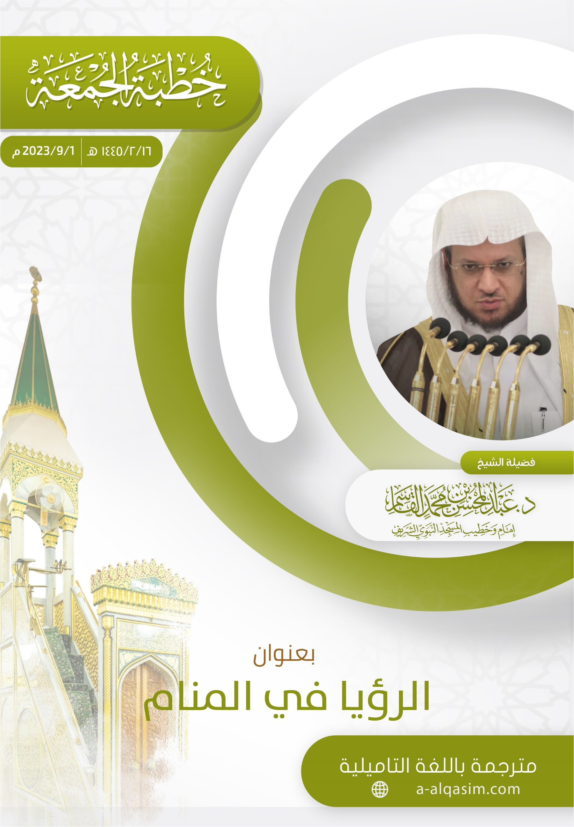

1. - அல் மஸ்ஜிதுந்நபவியில் 16-02-1445 (01-09-2023) அன்று நிகழ்த்தப்பட்ட ஜும்ஆ உரை

   மூலம்: கலாநிதி அப்துல் முஹ்ஸின் பின் முஹம்மத் அல்காஸிம்